MPU6050的原始数据的查看：需要修改代码重新烧录后上传到上位机，具体步骤如下：
1）修改code，增加临时变量存储原始数据
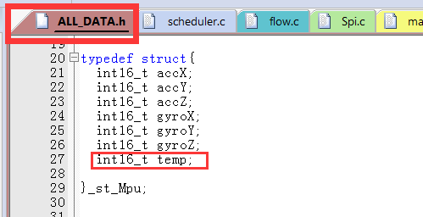
2）在滤波前将原始数据放入变量中
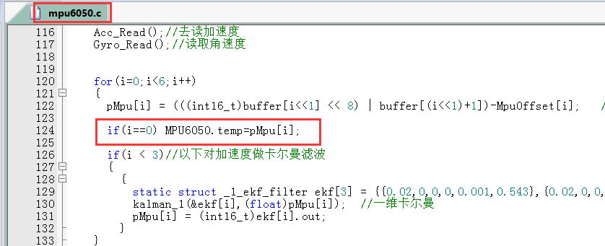
上图红框中修改，请自行修改i的值选择原始数据
i==0 加速度X轴原始数据accX
i==1 加速度Y轴原始数据accY
i==2 加速度Z轴原始数据accZ
i==3 角速度X轴原始数据gyroX
i==4 角速度Y轴原始数据gyroX
i==5 角速度Z轴原始数据gyroX
3)将原始数据传到上位机
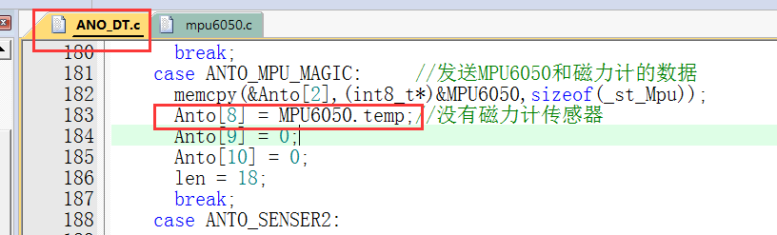
4）编译烧录代码到飞控里
5）连接电脑，打开上位机软件，勾选下图中1,2处。点击3开始显示
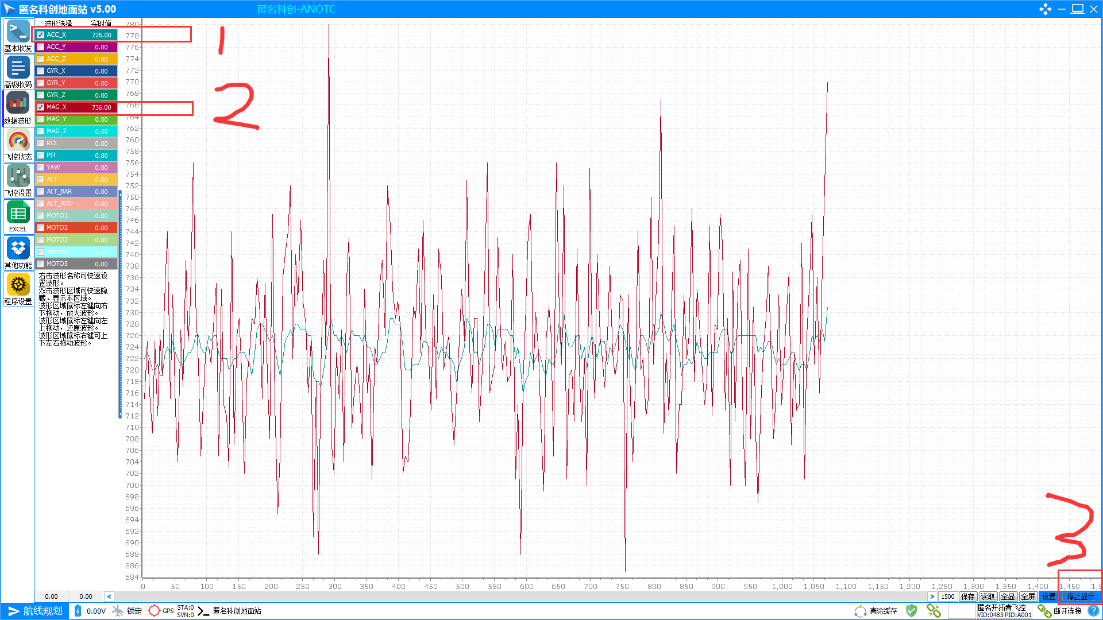
上图中，红色波形是原始数据，蓝色波形是滤波后的数据

